**ПРИЛОЖЕНИЕ 2.**

**Выставка «Генеалогическое древо семьи»**

**Рисунок 9.**



**Рисунок 10. Рисунок 11.**

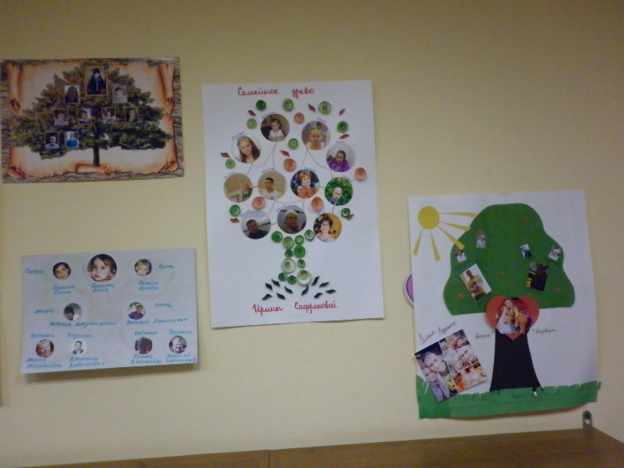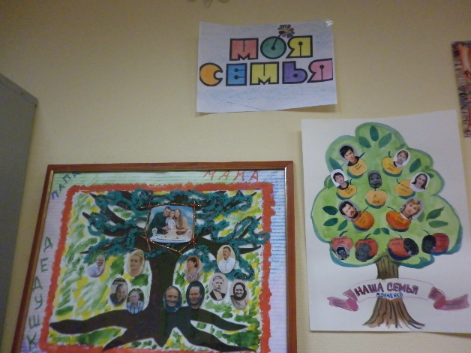

**Рисунок 12. Рисунок 13.**

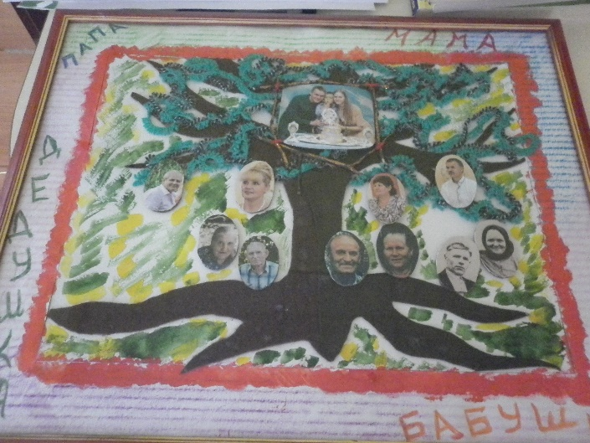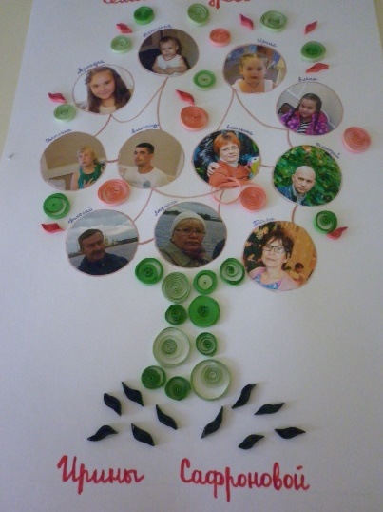

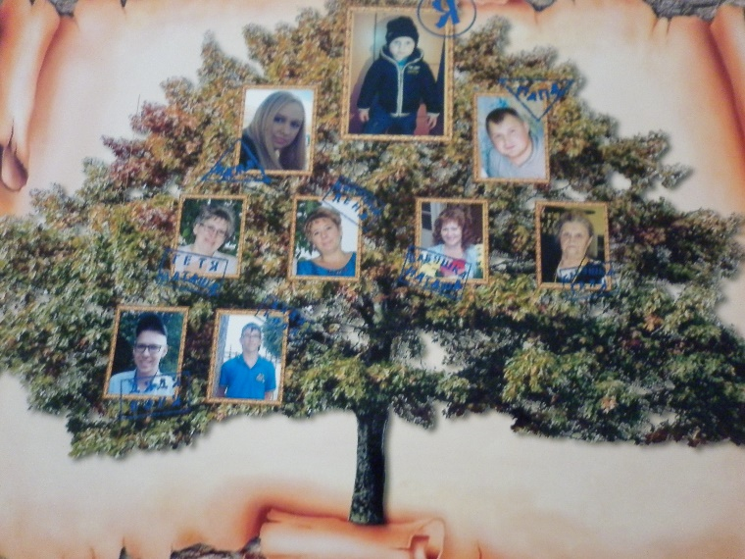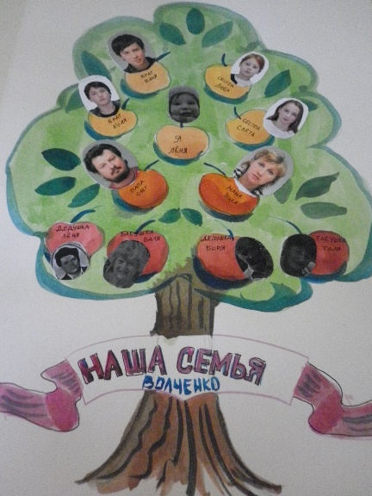

**Рисунок 14. Рисунок 15.**